新 书 推 荐

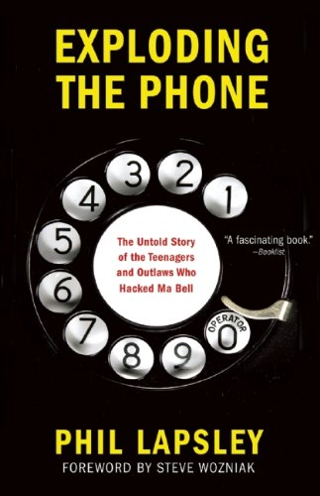
中文书名：《电话大爆炸：青少年和法外之徒入侵电话系统的秘闻》
英文书名：Exploding the Phone: The Untold Story of the Teenagers and Outlaws who Hacked Ma Bell
作 者：Phil Lapsley
出 版 社：Grove/Atlantic
代理公司：ANA
页 数：416页
出版时间：2013年2月
代理地区：中国大陆、台湾
审读资料：电子稿
类 型：科普

内容简介：

智能手机、甚至因特网和个人电脑产生以前，越轨的技术迷、盲目的青少年、嬉皮士、违法者就早已知道如何袭击世界最大的机器：电话系统。亚历山大·格雷厄姆·贝尔的革命性发现创造了所谓的“和声电报”。二十世纪中叶，电话系统发展成巨无霸和尖端系统，史无前例地联系着数百万人。然而，网络的漏洞多如牛毛。一旦遭人发现，事情就大不一样了。

《电话大爆炸》第一次讲述了这个内容充实的故事。本书探讨的内容有：长途通讯、电话兴起、AT&T形成垄断、电话系统的阿喀琉斯脚踵暴露菲尔·拉普斯莱以其专业素质，讲述了飞客的故事。他们把电话网络变成了自家的电子游乐场。犯罪团伙利用电话网络的弱点，逃避联邦政府的追捕。非主流文化利用电话系统的爆炸性增长，如鱼得水。飞客团体、电话公司和联邦调查局龙争虎斗。

《电话大爆炸》是广泛原创性研究的产物，具有开拓性意义，引人入胜。

作者简介：


菲尔·拉普斯莱（Phil Lapsley），美国电子工程师、黑客、作家和企业家，生于1965年。他是旧金山湾区两家高科技公司的共同创始人、McKinsey & Company 的顾问，为财富榜百强企业提供战略建议。他在加州伯克利大学获得电子工程和计算机科学硕士学位，在麻省理工斯隆管理学院获得工商管理学硕士学位。拉普斯莱接受过全国公共广播电台和英国广播公司的采访，《纽约时报》（The New York Times）和《波士顿环球报》（Boston Globe）的电话采访，研究公司安全问题，写过一本教科书和许多技术文章，拥有十六项专利、一项因特网标准。

媒体评价：

“拉普斯莱用他的主要课题作出发点，探讨电话及其众多相关事物的迷人历史。可以肯定：这些飞客违反了法律，但他们也是创新者、技术天才、今日计算机黑客的先驱者。一部迷人的著作。”
----大卫·皮特（David Pitt），《书目》（Booklist）

“一部欢乐的历史，记载了电话网络和黑客的爆炸性增长。作者才华横溢，故事细致入微……未经研讨的第一流亚文化编年史。”
----《科克斯评论》（Kirkus Reviews）

“菲尔·拉普斯莱的《电话大爆炸》真实可靠、欢快活泼、赏心悦目，时而诙谐、时而震撼、时而焦躁不宁……作者对课题的爱弥漫全书，至少说服读者相信：飞客值得引起重视。”
----霍华德·施耐德（Howard Schneider,）《华尔街杂志》（The Wall Street Journal）

“本书深刻地探讨了电话网络如何演化，飞客如何侵入网络整体。本书寓教于乐、相得益彰。在黑客环伺的时代，这样的著作尤其宝贵。”
----丹尼尔·特迪曼（Daniel Terdiman），科技资讯网（CNET）

谢谢您的阅读！
请将反馈信息发至：齐梦涵（Nicole Qi）
安德鲁·纳伯格联合国际有限公司北京代表处
北京市海淀区中关村大街甲59号中国人民大学文化大厦1705室
邮编：100872
电话：010-82504206
传真：010-82504200
Email：Nicole@nurnberg.com.cn
网址：http://www.nurnberg.com.cn
微博：http://weibo.com/nurnberg
豆瓣小站：http://site.douban.com/110577/

